(Firmenlogo) |  | Hautschutz- und Hygieneplan „Mechanische Fertigung“
 |  | Handschuhe | Hautmittel für
 |  | Handschuhe | Hautschutz | Hautreinigung | Hautpflege
 |  |  |  |  | 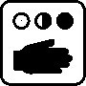
Maschinenbedienung  Hautkontakt zu  wassergemischten KSS |  |  |  | Verschmutzung  leicht stark | normale Haut
 |  |  |  |  | trockene Haut
Maschinenbedienung  Hautkontakt zu nicht  wassermischbaren KSS |  |  |  | Verschmutzung  leicht stark | normale Haut
 |  |  |  |  | trockene Haut
Mehrmaschinenbedienung, wechselnder Hautkontakt zu wassergemischten und nicht wassermischbaren KSS | 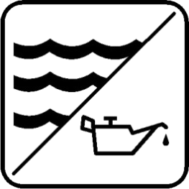 |  |  | Verschmutzung  leicht stark | normale Haut
 |  |  |  |  | trockene Haut

